编号：0002-2019-2023
计量要求导出和计量验证记录表
测量过程名称 |  | 抽油杆综合保护器轴承套外径尺寸测量 |  | 被测参数要求(含公差) |  | Φ150±0.2mm
被测参数要求识别依据文件 |  |  |  | AC-CYG-BHQ-001图纸要求
计量要求导出方法（可另附）
- 外径尺寸公差控制在T=0.4mm
- 测量过程最大允许误差：△_{允}=T×(1/3-1/10)=0.4×1/3=0.13mm (取1/3)
3.测量范围推导：Φ150±0.2mm。选择测量范围：（0-300）mm游标卡尺.即可
计量校准过程 | 测量设备名称/编号 |  | 型号规格 |  | 主要计量特性  (最大允差或示值误差最大值/准确度等级/测量不确定度) |  | 校准/检定证书编号 | 校准/检定日期
 | 游标卡尺/ACKJ-010 |  | (0-300)mm |  | ±0.04mm |  | ZD202207020091 | 2022.7.2
计量验证记录

计量要求：外径尺寸测量，测量过程最大允许误差△_{允}=T×1/3=0.4×1/3=0.13mm 。
计量特性：量程（0-300）mm游标卡尺，最大允许误差为±0.04mm。
测量设备的计量特性与测量过程的计量要求相比较，满足测量过程的计量要求。

验证结论：符合□有缺陷□不符合（注：在选项上打√，只选一项）

验证人员签字：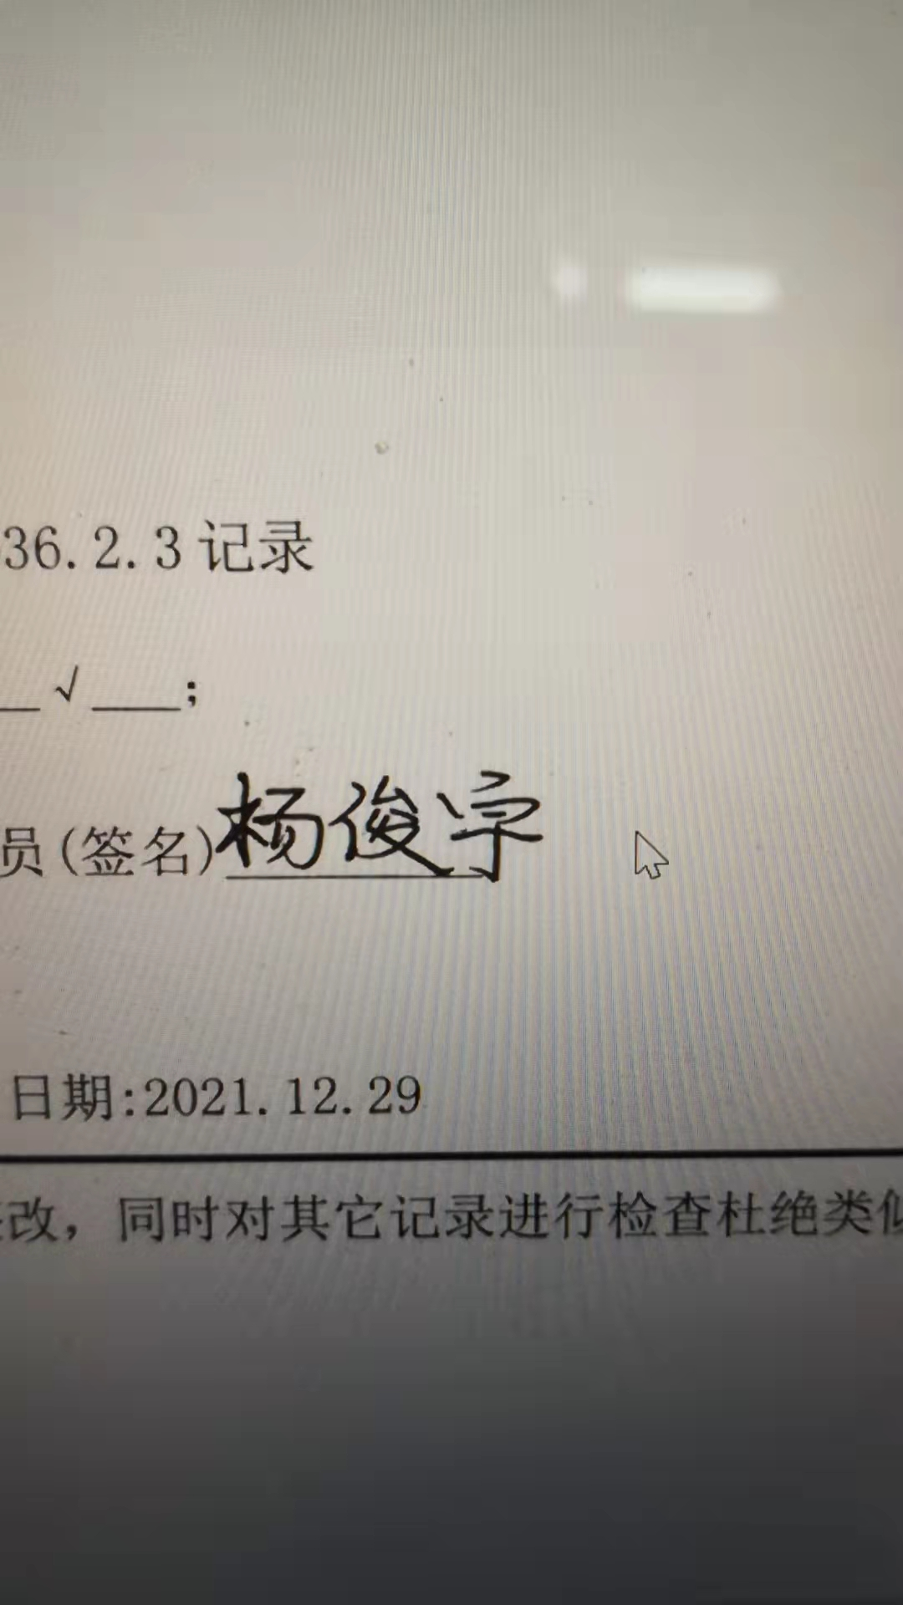 验证日期： 2022 年 7 月 21日
认证审核记录：
- 被测参数要求识别代表了“顾客”的要求.
- 计量要求导出方法正确.
- 测量设备的配备满足计量要求.
- 测量设备检定/校准.
- 测量设备验证正确.

审核员签名：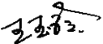

企业代表签字： 审核日期：2023 年3 月3日

